**ACUERDO ADMINISTRATIVO**

En la ciudad de Mérida, Yucatán, a los trece días del mes de enero del año dos mil veintitrés, los integrantes del Pleno del Instituto Estatal de Transparencia, Acceso a la Información Pública y Protección de Datos Personales, la Maestra María Gilda Segovia Chab y los Doctores Aldrin Martin Briceño Conrado y Carlos Fernando Pavón Durán, Comisionada Presidenta y Comisionados, respectivamente, en términos de lo establecido en los artículos 4 fracción XLIII, 8 y 41 Bis del Reglamento Interior del Instituto Estatal de Transparencia, Acceso a la Información Pública y Protección de Datos Personales, emiten el presente acuerdo, en los siguientes términos:

**CONSIDERANDOS**

**PRIMERO.-** Que de conformidad con el artículo 10 y 14 de la Ley de Transparencia y Acceso a la Información Pública del Estado de Yucatán, el Instituto Estatal de Transparencia, Acceso a la Información Pública y Protección de Datos Personales es un organismo público autónomo, especializado, independiente, imparcial y colegiado, con personalidad jurídica y patrimonio propios, con plena autonomía técnica de gestión, capacidad para decidir sobre el ejercicio de su presupuesto y determinar su organización interna, responsable de garantizar el ejercicio de los derechos de acceso a la información y protección de datos personales conforme a los principios y bases establecidos en el artículo 6o. de la Constitución Política de los Estados Unidos Mexicanos, así como lo dispuesto en la Constitución Política del Estado de Yucatán, la Ley general, esta ley y demás disposiciones normativas aplicables, mismo que se encuentra integrado por el pleno y las unidades administrativas que determine el reglamento interior de conformidad con la disponibilidad presupuestal.

**SEGUNDO.-** Que de acuerdo a la fracción VIII del artículo 15 de la Ley de Transparencia y Acceso a la Información Pública del Estado de Yucatán, serán atribuciones del Pleno del Instituto, las demás que le confiera el reglamento interior y otras disposiciones legales y normativas aplicables.

**TERCERO.-** Que de conformidad con el artículo 9 fracción XXXVIII del Reglamento Interior del Instituto Estatal de Transparencia, Acceso a la Información Pública y Protección de Datos Personales, el Pleno es el encargado de aprobar la creación o modificación de las partidas presupuestales cuando así se requiera.

**CUARTO.-** Que de conformidad con lo dispuesto en el artículo 103 de la Ley de Presupuesto y Contabilidad Gubernamental del Estado de Yucatán, los Organismos Autónomos, a través de sus órganos competentes podrán autorizar adecuaciones a sus respectivos presupuestos, siempre que permitan un mejor cumplimiento de los objetivos y de los resultados de los programas y proyectos de inversión a su cargo.

**QUINTO.-** El artículo 99 de la Ley de Presupuesto y Contabilidad Gubernamental del Estado de Yucatán, a la letra establece:

***“…Artículo 99.- Las adecuaciones presupuestales comprenderán:***

***I.- Modificaciones a la estructura presupuestal administrativa, funcional y programática, y económica;***

***II.- Modificaciones a los calendarios de presupuesto, y***

***III.- Ampliaciones y reducciones líquidas al Presupuesto de Egresos o a los flujos de efectivo correspondientes…”***

**SEXTO. -** En sesión ordinaria del Pleno de fecha 11 de enero de 2023, radicada en el acta 003/2022, se aprobó el presupuesto de egresos para el ejercicio 2023 en los siguientes términos:

|  |  |
| --- | --- |
| INGRESOS POR RENDIMIENTOS FINANCIEROS | $ 60,000.00 |
| INGRESOS POR PRESTACIÓN DE SERVICIOS DE CERTIFICACIÓNES | $ 96,000.00 |
| INGRESOS POR CUOTAS DE RECUPERACIÓN DE ESPECIALIZACIÓN DE ARCHIVÍSTICA | $ 97,500.00 |
| INGRESOS POR TRANSFERENCIAS DEL GOBIERNO DEL ESTADO | $ 26’023,933.00 |
| **TOTAL** | **$ 26***’***277,433.00** |

**SÉPTIMO. -** Con fecha trece de enero del año en curso, la Directora de Administración, Finanzas y Recursos Humanos presentó al Pleno el memorándum marcado con el número D.A.INAIP/001/2023, suscrito por la citada Directora (Anexo 1) en el cual solicita modificar el monto asignado a las partidas siguientes:



Lo anterior, en razón de que en el decreto 586/2022 el gasto total clasificado para los ramos autónomos dice $26,023,933 (Anexo 2) y este no se encuentra clasificado por tipo de recurso, es decir no señala que se encuentra incluido en dicho monto el respectivo a los estimados de ingresos propios; sin embargo, al iniciar los trabajos para realizar la captura del presupuesto del ejercicio 2023 en los términos aprobados en sesión ordinaria del Pleno de fecha 11 de diciembre de 2023 en el sistema de la Secretaría de Administración y Finanzas, se informó a la Dirección de Administración, Finanzas y Recursos Humanos que el apartado correspondiente al estado de flujos de efectivo publicado en el Tomo III del decreto del presupuesto 2023 (Anexo 3) se muestra un estado de flujos de efectivos que si bien mencionan los ejercicios 2021 y 2022, se refiere en lo que respecta al apartado 2022, al ejercicio 2023, por lo anterior es que se requiere realizar los ajustes antes descritos.

Del análisis minucioso realizado al memorándum recibido, así como de lo anteriormente expuesto y fundado, el Pleno del Instituto Estatal de Transparencia, Acceso a la Información Pública y Protección de Datos Personales emite el siguiente:

**ACUERDO**

**PRIMERO. -** Se autoriza por unanimidad de votos del Pleno, la modificación de las partidas 1531, 1541, 3111, 3221, 2211, 3551 y 3171, en los términos propuestos por la Unidad Administrativa responsable del gasto institucional, de conformidad a lo establecido en el considerando SÉPTIMO del presente acuerdo,

**SEGUNDO. -** Se instruye a la Dirección de Asuntos Jurídicos y Plenariospara que notifique a la Directora de Administración, Finanzas y Recursos Humanos del Instituto Estatal de Transparencia, Acceso a la Información Pública y Protección de Datos Personales, para que en el ejercicio de sus funciones se sirva en dar trámite oportuno al presente acuerdo.

**TERCERO. -** Se instruye a la Dirección de Asuntos Jurídicos y Plenarios para que realice los trámites correspondientes para lapublicación del presente acuerdo en la Página de Internet Oficial del Instituto Estatal de Transparencia, Acceso a la Información Pública y Protección de Datos Personales.

Así lo acordaron y firman para debida constancia, los integrantes del Pleno del Instituto Estatal de Transparencia, Acceso a la Información Pública y Protección de Datos Personales:

**(RÚBRICA)**

|  |  |
| --- | --- |
| **MTRA. MARÍA GILDA SEGOVIA CHAB**  **COMISIONADA PRESIDENTA** | |
| **(RÚBRICA)**  **DR. ALDRIN MARTIN BRICEÑO CONRADO**  **COMISIONADO** | **(RÚBRICA)**  **DR. CARLOS FERNANDO PAVÓN DURÁN**  **COMISIONADO** |

**Anexo 1**

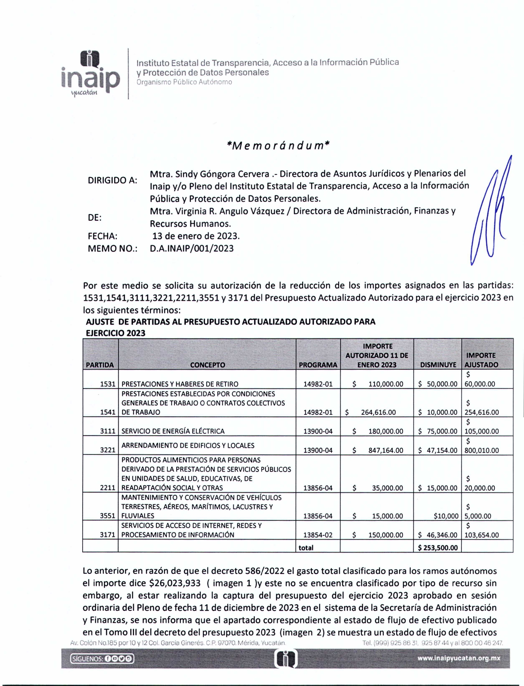

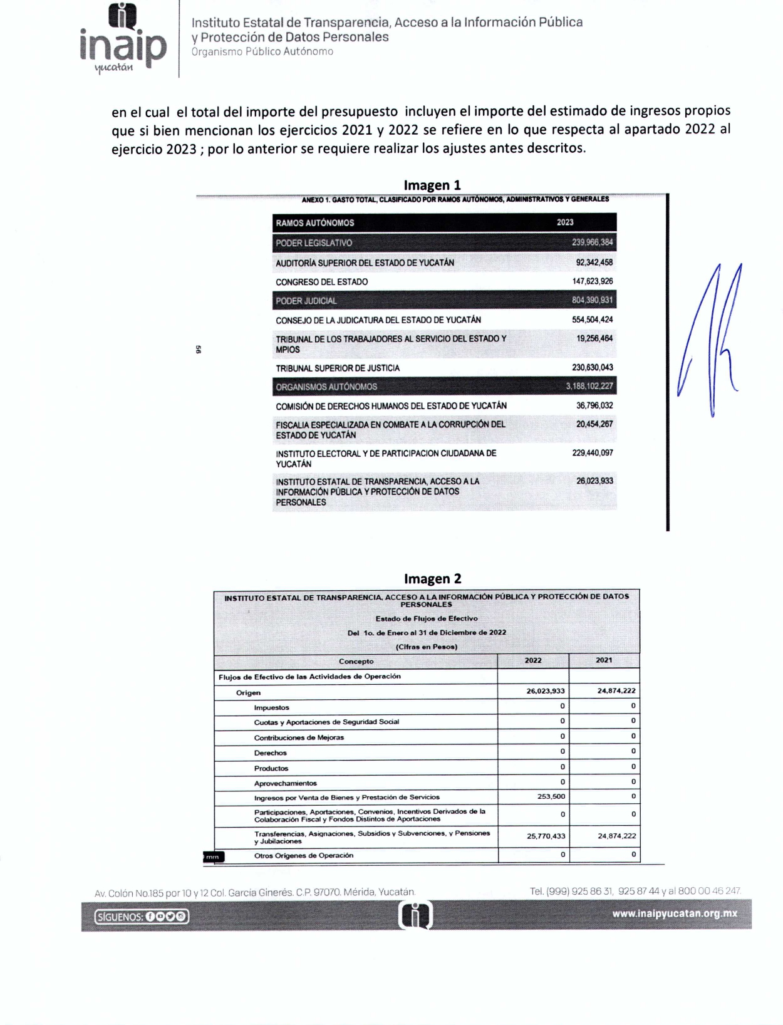

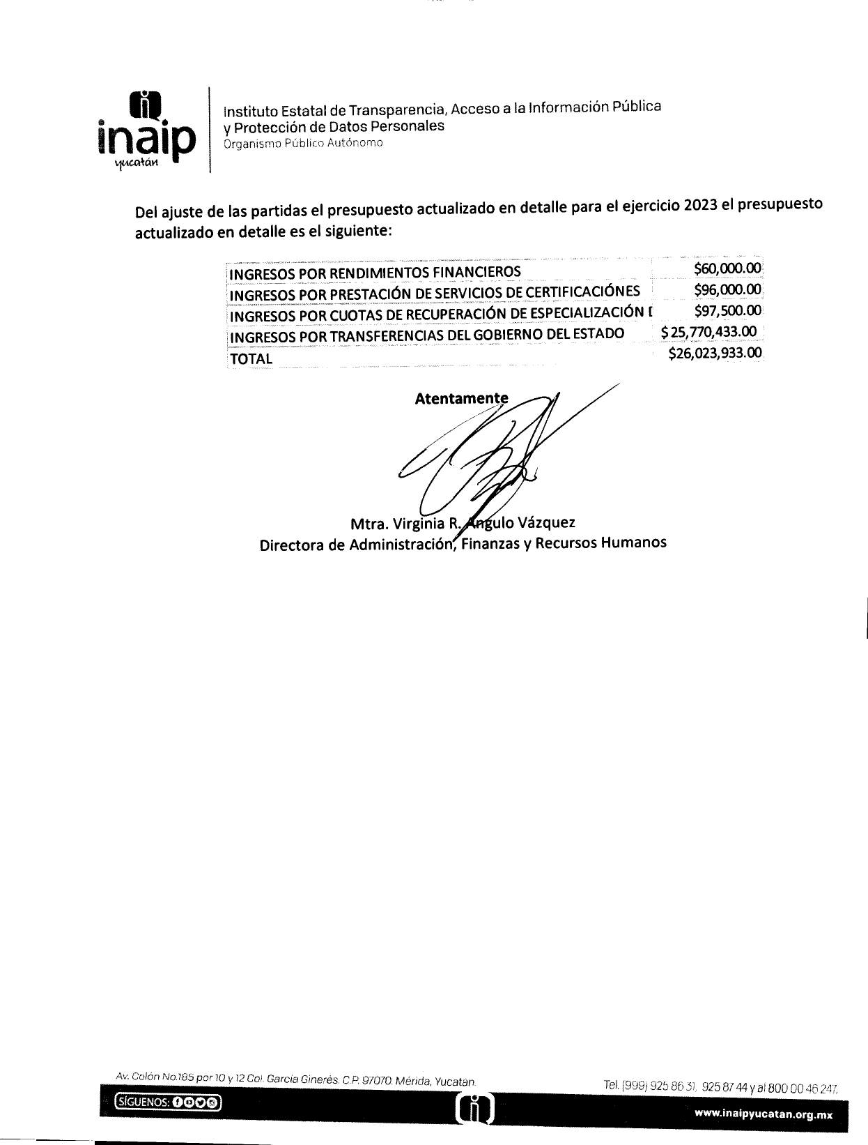

**Anexo 2**

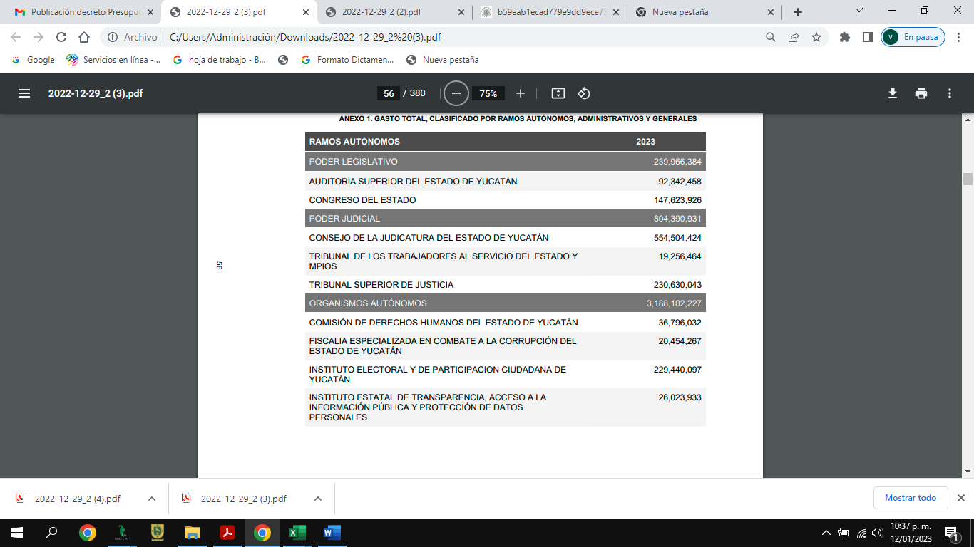

**Anexo 3**

